计算机科学技术学院实验报告
课程名称 | JAVA语言程序设计II |  |  | 学 号 | 2405111B13
实验项目 | 实验7 |  |  | 姓 名 | 徐成希
学 时 | 2 | 项目性质 | 设计型 | 班 级 | 2405111B
指导教师 | 李誌、田野 | 实验地点 | 442 | 日 期 | 2025年10月18日
- 实验目的和要求
1、设计程序，设计成绩计算接口，实现唱歌比赛得分、学生成绩等的计算（必做）

- 实验环境
windows11
Jdk21
- 实验内容与过程
Main.java
package study.javase;

import study.javase.service.ScoreCalculation;

public class Main {
public static void main(String[] args) {
ScoreCalculation scoreCalculation = new ScoreCalculation();
int scoreById = scoreCalculation.ScoreCalculationById(1);
System.out.println("Score by ID 1: " + scoreById);
int totalScoreByGrade = scoreCalculation.ScoreCalculationByGrade(1);
System.out.println("Total Score by Grade 1: " + totalScoreByGrade);
}
}

ScoreCalculation.java
package study.javase.service;

import study.javase.mapper.impl.StudetMapperImpl;
import study.javase.model.Student;

public class ScoreCalculation {
StudetMapperImpl mapper = new StudetMapperImpl();

public int ScoreCalculationById(int id) {
int scoreById = mapper.getScoreById(id);
return scoreById;
}

public int ScoreCalculationByGrade(int grade) {
int totalScore = 0;
for (Student student : mapper.getScoreByGrade(grade)) {
totalScore += student.getScore();
}
return totalScore;
}
}

Student.java
package study.javase.model;

public class Student {
public int id;
public String name;
public int score;
public int grade;
public int singScore;
public Student(int id, String name, int score, int grade, int singScore) {
this.id = id;
this.name = name;
this.score = score;
this.grade = grade;
this.singScore = singScore;
}

public int getId() {
return id;
}

public String getName() {
return name;
}

public int getGrade() {
return grade;
}

public int getScore() {
return score;
}
public int getSingScore() {
return singScore;
}

public void setId(int id) {
this.id = id;
}

public void setName(String name) {
this.name = name;
}

public void setGrade(int grade) {
this.grade = grade;
}

public void setScore(int score) {
this.score = score;
}

public void setSingScore(int singScore) {
this.singScore = singScore;
}
}

Mapper.java
package study.javase.mapper;

import study.javase.model.Student;

import java.util.List;

public interface Mapper {
public int getScoreById(int id);
public List<Student> getScoreByGrade(int grade);
}

StudetMapperImpl.java
package study.javase.mapper.impl;

import study.javase.mapper.Mapper;
import study.javase.model.Student;

import java.util.ArrayList;
import java.util.HashMap;
import java.util.List;
import java.util.Map;

public class StudetMapperImpl implements Mapper {
private static Map<Integer, Student> studentMap = new HashMap<>();

static {
studentMap.put(1, new Student(1, "张三", 80, 1, 8));
studentMap.put(2, new Student(2, "李四", 90, 2, 9));
studentMap.put(3, new Student(3, "王五", 85, 1, 7));
}

@Override
public int getScoreById(int id) {
Student student = studentMap.get(id);
if (student != null) {
return student.getScore();
}
return -1; // 如果未找到学生，返回-1表示错误
}

@Override
public List<Student> getScoreByGrade(int grade) {
List<Student> studentList = new ArrayList<>();
for (Student student : studentMap.values()) {
if (student.getGrade() == grade) {
studentList.add(student);
}
}
return studentList;
}

}
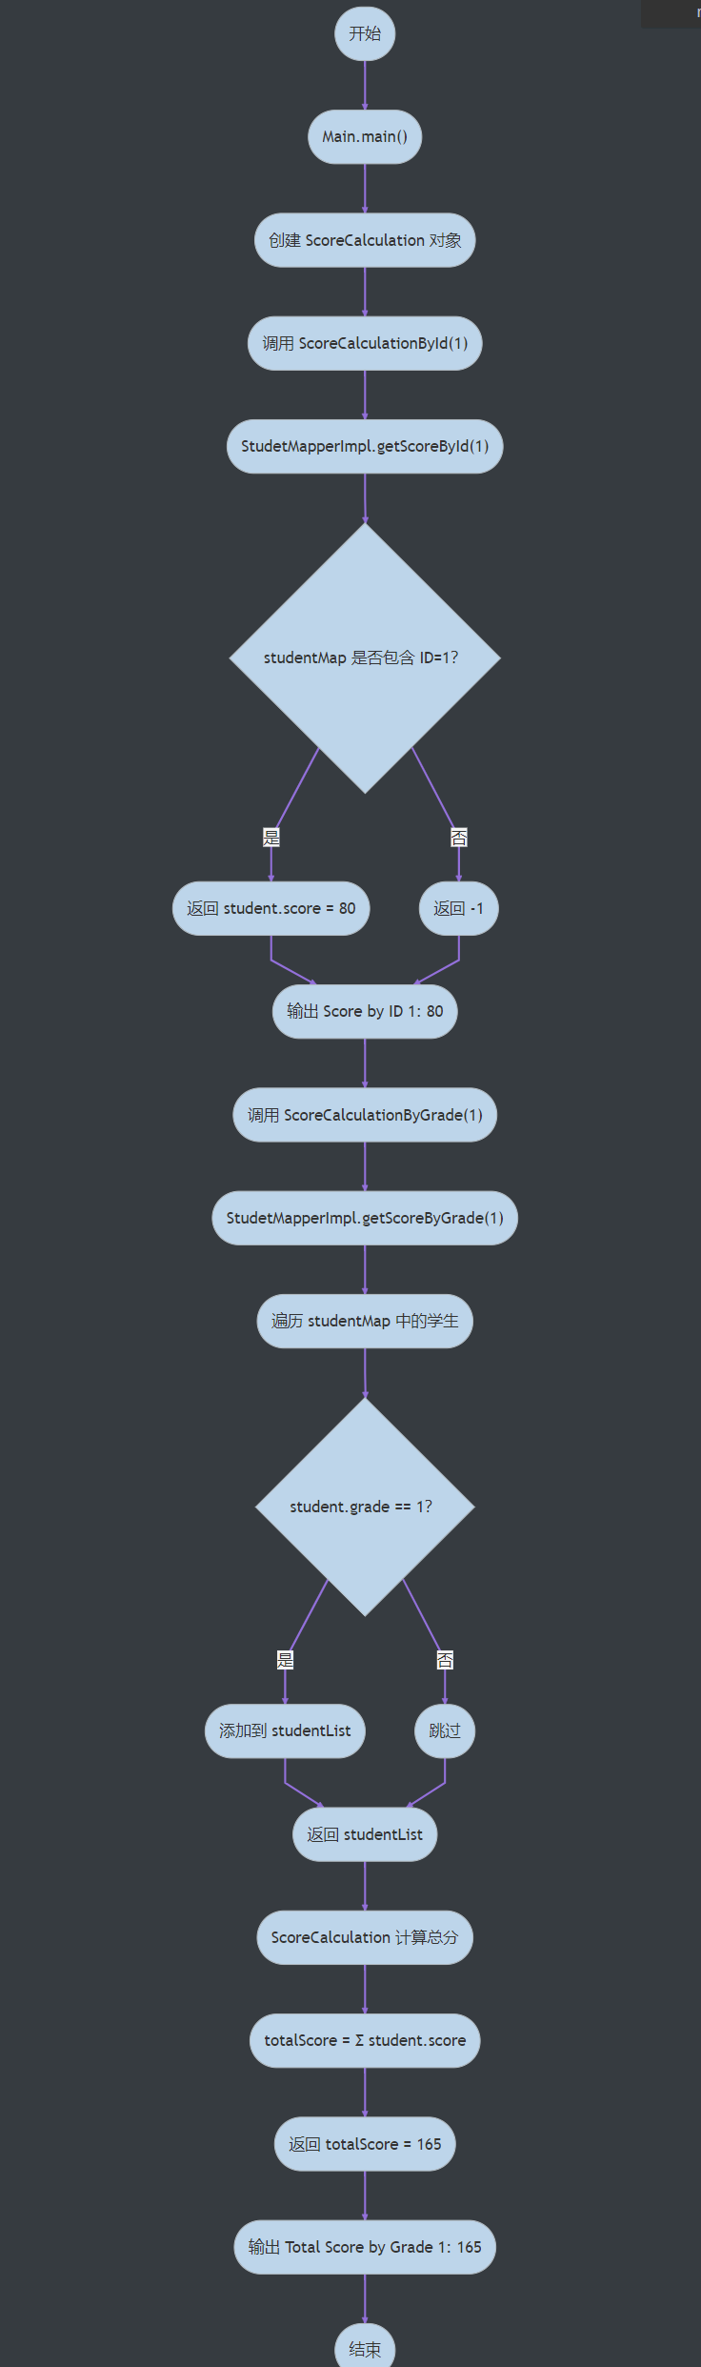
- 实验结果与分析
本实验通过接口与类的结合使用，实现了学生成绩与唱歌比赛得分的计算功能。程序首先设计了一个成绩计算接口 Mapper，定义了按学号与年级获取成绩的方法，体现了接口的规范性与可扩展性。随后在 StudetMapperImpl 中实现接口，通过静态数据模拟学生信息，并提供查询功能。服务层 ScoreCalculation 负责调用数据层方法，实现成绩的统计与计算逻辑，体现了分层设计思想。主函数 Main 调用服务类进行测试，输出指定学生及年级的成绩总和。通过本实验，进一步掌握了接口、多类协作与面向对象编程思想，理解了封装与分层在程序结构中的作用，为后续更复杂的系统开发（如数据库接入与图形化展示）打下了良好基础。
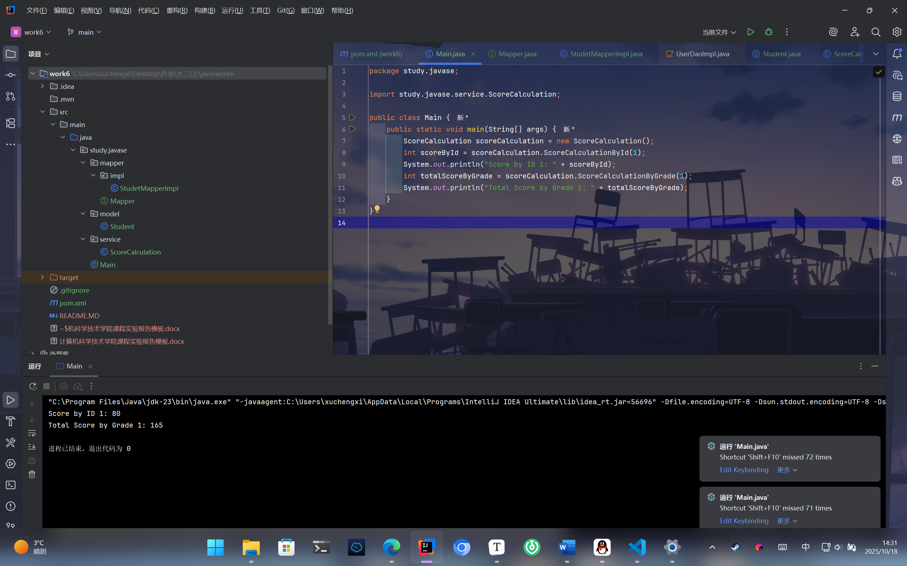
- 实验心得
通过本次实验，我进一步加深了对面向对象编程思想的理解，尤其是接口、实现类及分层结构的应用。在设计成绩计算程序的过程中，我体会到接口的存在可以很好地实现程序的规范化和模块化，使得不同功能模块之间能够独立开发与维护。通过实现 Mapper 接口，我学会了如何将数据访问与业务逻辑分离，提高了代码的可扩展性与可读性。同时，在 ScoreCalculation 类中完成对成绩与唱歌得分的综合计算，也让我更清楚地认识到类之间调用与协作的关系。整个实验增强了我分析问题、设计结构和调试程序的能力，为后续学习更复杂的项目开发奠定了基础。
- 教师评语

- 实验成绩

教师签名： 李誌、田野 批阅日期： 2024 年 10 月 18 日
注：项目性质为 演示型、验证型、设计型、综合型和创新型。

